

Fakultet informacijskih tehnologija

**PREDMET:**

Razvoj softvera II



**eBordo**

PRIJAVA TEME SEMINARSKOG RADA

**STUDENT:**

Pandžić Haris, IB160010

Sarajevo, 15.4.2021.

**1. Uvod**

Imajući u vidu značaj digitalnog upravljanja informacijama, kao i trendove koji vladaju u modernim evropskim fudbalskim klubovima, ovaj projekat treba da ponudi jedinstveno idejno rješenje za razvoj aplikacije koja će pomoći Fudbalskom klubu Sarajevo da lakše rukovodi i upravlja glavnim poslovnim procesima i operacijama. Aplikaciju bi koristili prije svega igrači i treneri. Igrači bi mogli da imaju detaljan uvid u vlastitu statistiku i na osnovu nje bi mogli unaprijediti i poboljšati određene segmente igre, što bi naravno dovelo i do boljih sportskih rezultata. Pored ovoga, imali bi detaljan uvid u raspored utakmica i treninga, kao i svih obaveza koje su dužni obavljati. Treneri bi imali mogućnost kreiranja izvještaja poslije utakmice koji bi uključivao ocjenjivanje igrača u određenim segmentima igre, što bi zasigurno olakšalo trenerima uvid u kvalitet, osobine i mogućnosti igrača s kojim raspolaže. Također, trener bi bio zadužen za evidenciju povreda igrača, a samim tim bi imao i uvid u igrače s kojima raspolaže. Aplikacija sa svim svojim funkcionalnostima treba da unaprijedi poslovne procese kluba, poboljša komunikaciju između uposlenika te ponudi efikasno rješenje pri upravljanju i rukovođenju ljudskim resursima, kao i monitoring ispunjenih zadataka i ciljeva po uzoru na moderne evropske klubove, a samim tim ostvarivanju boljih sportskih, poslovnih i finansijskih rezultata.

**2. Opis problema**

Decentralizacija i nepostojanje jedinstvenog mjesta na kojem se nalaze podaci o uposlenicima, igračima, statistikama i sl. je prepoznata kao glavni problem. Naime, bitne informacije o poslovanju, menadžementu kluba, ali i informacije o postignutim rezultatima, statistikama igrača, rasporedu utakmica su odvojeni i pohranjeni na više različitih računara. Primjera radi, Fudbalski klub Sarajevo ima Web stranicu, međutim, ona sa svojim mogućnostima je ograničena i ne može pokriti potrebe svih korisnika, što za posljedicu daje spomenuti problem da podaci nemaju centralno mjesto koje pruža jedinstvene podatke svim svojim korisnicima. Jedno od rješenja za ova dva problema jeste digitalna transformacija kroz razvoj desktop i mobile aplikacije koja će objediniti sve potrebne podatke, pružiti korisnicima dodatne mogućnosti koje će doprinijeti donošenju boljih i kvalitetnijih odluka. U odnosu na pobrojane probleme, ciljevi izrade ovog projekta su:

* Centralizovani podaci:
  + Evidencija podataka o igračima i njihovim statistikama
  + Evidencija detalja ugovora igrača i trenera
  + Ažurna evidencija rasporeda utakmica i treninga
  + Kreiranje i pregled izvještaja odigranih utakmica
  + Ažurna evidencija povrijeđenih igrača
* Dostupnost potrebnih podataka u svakom trenutku
* Lakše upravljanje podacima

**3. Funkcionalnosti aplikacije eBordo**

Desktop i mobile aplikacija eBordo je osmišljena da ima 3 tipa korisnika:

* Administrator (DESKTOP aplikacija)
* Igrač (MOBILE aplikacija)
* Trener (DESKTOP i MOBILE aplikacija)

Prije objašnjenja detaljnih funkcionalnosti za svakog tipa korisnika, važno je istaći zajedničke funkcionalnosti koje bi imali sva tri tipa korisnika, a to su:

* LOGIN
* LOGOUT
* Pozdadinske funkcionalnosti:
  + Slanje E-mail poruke prilikom Login-a
  + Slanje E-mail poruke sa Login podacima prilikom dodavanja novog korisnika

Također, važno je istaći da bi unutar desktop aplikacije, svaki tip korisnika imao svoj Panel, gdje bi se nalazile sve mogućnosti koje korisnik ima.

**3.1 Pozadinske funkcionalnosti**

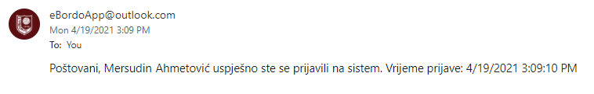Slanje E-mail poruke prilikom Login-a podrazumjeva jedan vid Log zapisa za svaki Login koji korisnik napravi u aplikaciji, kako bi i sam korisnik mogao da prati, ukoliko dođe do neautorizovanog pristupa profilu. Sadržaj takve e-mail poruke bi bio kao na sljedećoj slici.

**Ilustracija 1**: Sadržaj E-mail poruke prilikom Login-a

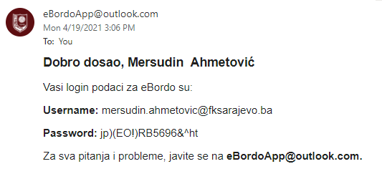Slanje E-mail poruke prilikom dodavanje novog korisnika (Igrača ili Trenera) obavlja slanje svih neophodnih Login podataka za aplikaciju (Username i Password) kako bi se korisnik mogao prijaviti u sistem. Sadržaj takve e-mail poruke bi bio kao na sljedećoj slici:

**Ilustracija 2**: Sadržaj E-mail poruke sa Login podacima

U okviru pozadinskih funkcionalnosti veoma je važno napomenuti da bi se prilikom kreiranja novog korisnika, određenim algoritmom kreirala lozinka, koja bi naravno, ispunjavala sve kriterije za jaku lozinku: velika i mala slova, brojeve, specijalne karaktere, te bi se takva poslala korisniku na e-mail adresu.

**3.2 Funkcionalnosti desktop aplikacije**

Pristup desktop aplikaciji eBordo imala bi dva tipa korisnika:

* Administrator
* Trener

Sumarni pregled svih funkcionalnosti za tip korisnika ADMINISTRATOR su navedeni u nastavku:

**1. POČETNA stranica**

**2. UPRAVLJANJE KORISNICIMA:**

**a) Upravljanje igračima**

* Pregled igrača
* Dodavanje igrača
* Uređivanje igrača
* Pregled detalja o igraču
* Filtriranje igrača po imenu i prezimenu, poziciji
* Report za prikazivanje svih igrača
* Report za prikaz detalja o pojedinom igraču

**b) Upravljanje trenerima**

* Pregled trenera
* Dodavanje trenera
* Uređivanje trenera
* Pregled detalja o treneru
* Filtriranje trenera po imenu i prezimenu i po statusu (POMOĆNI i GLAVNI)
* Report za prikaz svih trenera

**3. UPRAVLJANJE RASPOREDOM UTAKMICA**

* Pregled svih nastupajućih utakmica
* Pregled detalja utakmice
* Brisanje utakmice
* Filtriranje utakmice po kriteriju DOMAĆA/GOSTUJUĆA
* Report za nastupajuće utakmice
* Report za pregled detalja o pojedinoj utakmici

**4. UPRAVLJANJE REFERENTNIM TABELAMA**

* Crud operacije
* Filteri po potrebi

**5. KALENDAR AKTIVNOSTI**

**Home page**

Početna stranica za tip korisnika ADMINISTRATOR bi prije svega imala Panel, odnosno navigacijski meni preko kojeg bi korisnik mogao da prelazi na određene akcije. Navigacijski meni za tip korisnika ADMINISTRATOR bi uključivao sljedeće stavke:

* Početna
* Igrači (Link na akciju *„Prikaz igrača“*)
* Treneri (Link na akciju *„Prikaz trenera“*)
* Raspored utakmica (Link na akciju *„Prikaz rasporeda“*)
* Odigrane utakmice (Link na akciju *„Prikaz odigranih utakmica“*)
* Tabele (Link na svaku od pomoćnih/referentnih tabela koje su potrebne)
  + Klubovi
  + Takmičenja
  + Države
  + Gradovi
  + Stadioni
* Kalendar (Link na prikaz kalendara glavnih aktivnosti)
* Logirani korisnik
* Logout

Pored navigacijskog menija, na Početnoj stranici korisnik bi imao uvid u druge detalje:

* Broj aktivnih igrača
* Broj aktivnih trenera
* Broj pobjeda
* Broj poraza
* Broj neriješenih utakmica kluba
* Detalji o zadnjoj utakmici
* Detalji o narednoj utakmici
* Detalji o narednom treningu
* Broj dana do naredne utakmice
* Mini kalendar

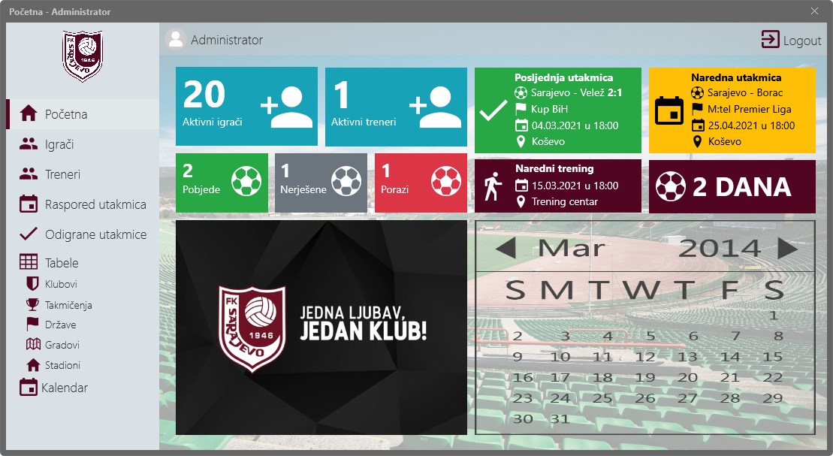U nastavku je prikazana slika navigacijskog menija za tip korisnika ADMINISTRATOR.

**Ilustracija 3**: Izgled Početne stranice

**Upravljanje igračima**

Funkcionalnost *„Upravljanje igračima“* imala bi zadatak da obavlja sve osnovne operacije uz dodatna filtriranja, kao i generisanje report-a vezanih za igrače. Svim navedenim funkcionalnostima u sklopu ove korisnik bi imao pristup preko dugmeta *Igrači* na navigacijskom meniju, koje bi korisnika dovelo na funkcionalnost *„Prikaz igrača“.* Funkcionalnost *„Prikaz igrača“* prije svega ima zadatak da preko tabele da korisniku uvid u sve igrače iz baze podataka. Ovaj prikaz je najbitniji, jer preko ove tabele bi korisnik imao pristup svim drugim funkcionalnostima. Podaci o igračima prikazivali bi se kao jedna tabela u kojoj bi se nalazili sljedeći podaci:

* Broj dresa
* Ime i prezime (u bazi podataka su predstavljeni kao odvojeni atributi)
* Datum rođenja
* Državljanstvo (sa zastavicom države)
* Grad rođenja (sa zastavicom države u kojoj se nalazi grad)
* Pozicija igrača (uz odgovarajuću boju, obzirom na poziciju, CRNA – GOLMAN, ŽUTA – ODBRANA, CRVENA – VEZNJAK, ZELENA – KRILO, PLAVA – NAPADAČ)
* Link na akciju *„Pregled detalja“*
* Link na akciju *„Uređivanje igrača“*
* Link na akciju *„Brisanje igrača“*

U okviru Header-a tabele bi se nalazile mogućnosti za generisanje report-a u PDF formatu koji bi sadržavao sličan prikaz kao i iz tabele, te mogućnost dodavanja novog igrača u bazu podataka. Pored toga, korisnik ima mogućnost pretrage/filtera u tabeli i to na osnovu dva kriterija:

* Ime i prezime
* Pozicija (GOLMAN, ODBRANA, VEZNJAK, KRILO, NAPADAČ)

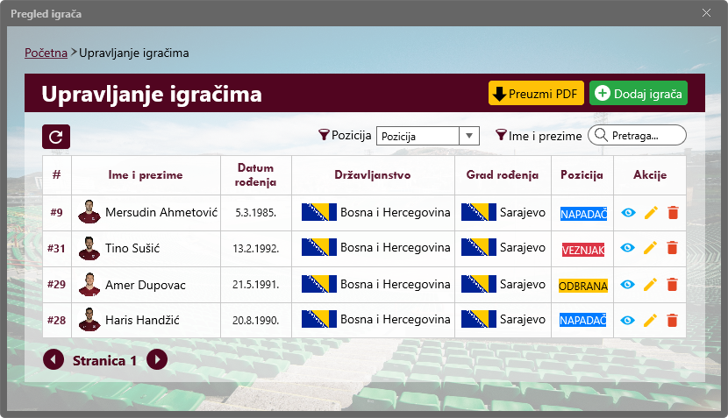Uz sve to nalazila bi se i opcija *Refresh*, koja bi imala zadatak da preuzme podatke iz baze bez filtera, tj. dobavi sve igrače. Ispod same tabele bi se nalazile tipke za navigaciju stranicama (*Paging*). U nastavku je prikazana ilustracija navedenih funkcionalnosti:

**Ilustracija 4**: Prikaz igrača iz baze podataka

Funkcionalnost *„Dodavanje igrača“* ima za cilj dodavanje novog igrača u bazu podataka. Administrator sistema bi za uspješno izvršenje ove akcije morao da unese sva neophodna polja. Forma za dodavanje novog igrača je podjeljena na tri dijela:

* Lični podaci
* Sportski podaci
* Podaci o ugovoru

Sekcija „Lični podaci“ ima za cilj unos svih neophodnih ličnih podataka igrača, a to obuhvata unos sljedećih podataka:

* Ime
* Prezime
* Datum rođenja
* E-mail adresa
* Državljanstvo (dobavljaju se sve države iz baze podataka)
* Grad rođenja (dobavljaju se svi gradovi iz baze podataka)
* Adresa prebivališta
* Telefon
* Fotografija

Sekcija „Sportski podaci“ ima za cilj unos podataka vezanih za „sportski dio“, a to se odnosi na sljedeće podatke:

* Pozicija
* Bolja noga
* Datum pristupa klubu
* Transfermarkt (odnosi se na profil igrača na transfermarkt.com)
* Visina (izražena u centimetrima - cm, npr. 195)
* Težina (izražena u kilogramima – kg, npr. 80)
* Dres (broj dresa kojeg je igrač zadužio)
* Vrijednost (odnosi se na tržišnu vrijednost igrača, izražena u valuti Euro - €, npr. 800000€)
* Reprezentacija (da li igrač nastupa za državnu selekciju)

Sekcija „Podaci o ugovoru“ ima za cilj unos svih neophodnih podataka o potpisanom ugovoru između igrača i kluba, a to podrazumjeva unos sljedećih podataka:

* Datum početka
* Datum završetka
* Datum potpisa
* Iznos plate (izražen u valuti Euro - €, npr. 10000€)
* Napomene (odnosi se na sve ostale detalje vezane za potpisani ugovor)

Na kraju, na završnom tabu bi bilo dugme za snimanje, koje bi sve unesene podatke poslalo na obradu na server, gdje bi se podaci validirali i ADMINISTRATOR bi dobio određenu poruku o uspješnosti ove akcije. Ako su podaci validirani i ispravni, onda bi dobio odgovarajuću poruku kojom se potvrđuje da su podaci spašeni u bazu podataka, a ako nisu ispravni, dobio bi određenu poruku kojom se sugeriše da popravi unos. U pozadini ove funkcionalnosti, prilikom kreiranja igrača, automatski bi se generisali korisničko ime i lozinka i poslali bi se igraču na unesenu e-mail adresu, te bi tek nakon toga igrač mogao da pristupi svom profilu kroz mobilnu aplikaciju. U nastavku slijede ilustracije navedene funkcionalnosti.

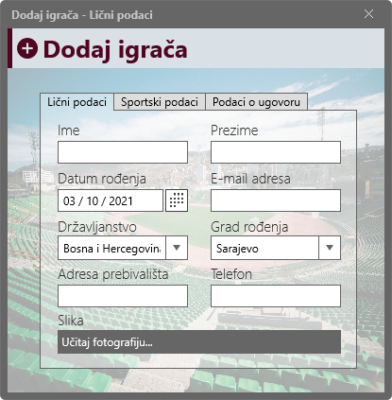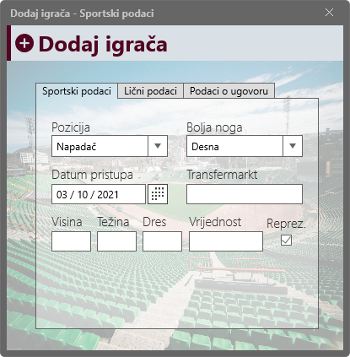

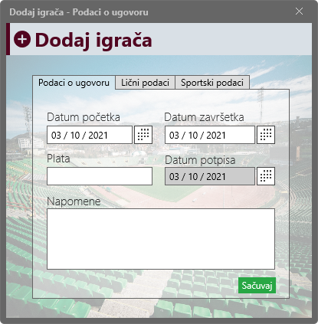

**Ilustracija 5**: Lični podaci

**Ilustracija 6**: Sportski podaci

**Ilustracija 7**: Podaci o ugovoru

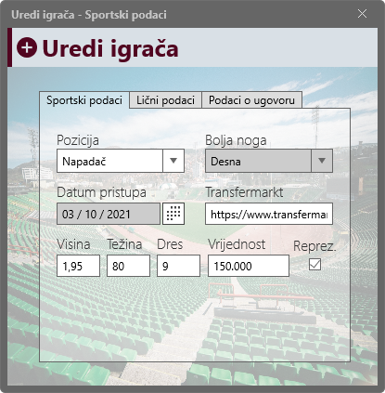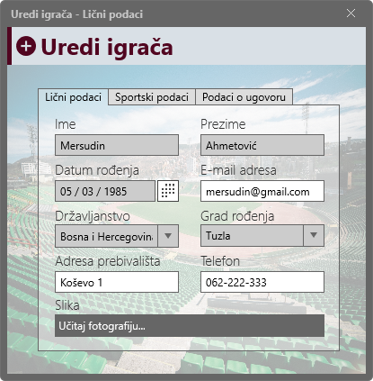Sljedeća podfunkcionalnost je *„Uredi igrača“*. Ova funkcionalnost bi imala zadatak da modifikuje podatke vezane za igrača. Ova funkcionalnost bi također bila podjeljena kroz tri sekcije uz dugme „Snimi“ koje te podatke šalje na server na obradu. Slijede ilustracije za ovu akciju.

**Ilustracija 9:** Sportski podaci

**Ilustracija 8**: Lični podaci

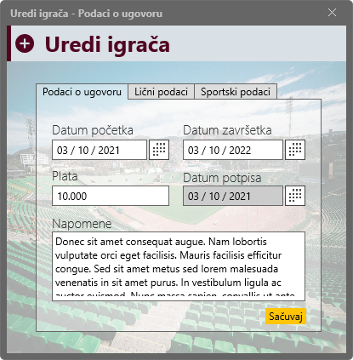

**Ilustracija 10**: Podaci o ugovoru

Funkcionalnost *„Prikaz detalja“* se odnosi na prikaz svih podataka vezanih za jednog igrača, a na ovu akciju bi došli klikom na dugme za prikaz unutar tabele sa svih igračima. Pozivom ove akcije, korisnik bi dobio novu formu u kojoj bi se prikazali podaci podjeljeni u sljedeće sekcije:

* Lični podaci
* Kontakt podaci
* Podaci o igraču
* Podaci o ugovoru
* Statistički podaci

Sekcija „Lični podaci“ bi obuhvatala prikaz sljedećih atributa:

* Fotografija (u obliku avatara)
* Ime i prezime
* Datum rođenja
* Državljanstvo
* Mjesto rođenja

U okviru sekcije „Kontakt podaci“ prikazali bi se:

* Adresa prebivališta
* Telefon
* E-mail
* Korisničko ime

Podaci o ugovoru obuhvatali bi podatke:

* Datum početka
* Datum završetka
* Datum potpisa i iznos plate

Podaci o igraču obuhvataju prikaz sljedećih podataka:

* Nastupi
* Minute (Računa se kao broj utakmica pomnožen sa minutama koliko utakmica traje)
* Golovi
* Asistencije
* Žuti kartoni
* Crveni kartoni
* Prosječna ocjena (odnosi se na prosjek ocjena koje igrač dobije na utakmicama na kojima nastupi, a najviša moguća ocjena koju igrač može dobiti je 10, pa bi ovo polje bilo u formatu npr. 9.2)

Pored ove statistike, ova akcija uključuje i prikaz detaljne statistike igrača, koja uključuje prikaz prosječnih ocjena pojedinih stavki (Svaku utakmicu koju nastupi igrač dobija ocjenu – najviša moguća je 10, pa se sve ocjene sabiraju i računa se prosjek za svaku stavku). Atributi koji se prikazuju su:

* Kontrola lopte
* Driblanje
* Dodavanje
* Kretanje
* Brzina
* Šut
* Snaga
* Markiranje
* Klizeći start
* Skok
* Odbrana
* Prosjek (odnosi se na prosjek svih navedenih stavki u odnosu na broj odigranih utakmica)

Ukoliko je prosjek za jednu stavku cijeli broj, tako je i izražen (npr.10), a ako je decimalni broj izražen je kao decimalni broj sa jednim zarezom (npr. 9.2). Pored ovoga ova akcija bi imala i dugme za generisanje report-a, koji bi imao sve neophodne informacije za prikaz svih detalja o jednom igraču.

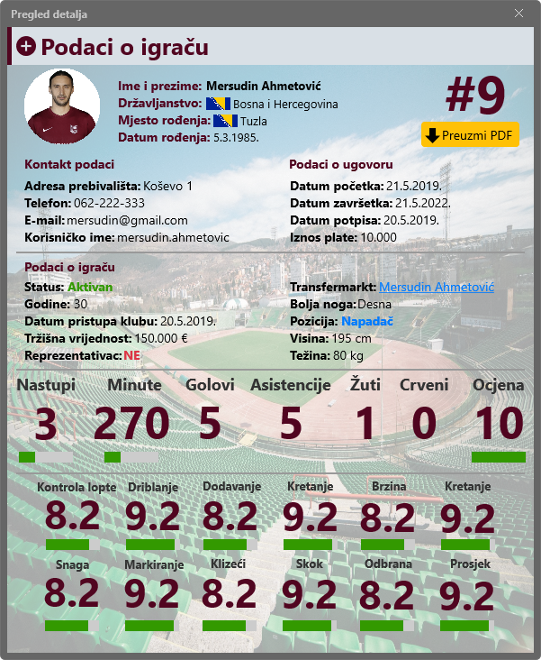U nastavku je prikazana ilustracija opisane funkcionalnosti.

**Ilustracija 11**: Prikaz detalja igrača

Kao što je već navedeno, prikaz igrača bi imao mogućnost generisanja sljedeća dva tipa izvještaja:

* Prikaz svih igrača
* Prikaz detalja o igraču

Sadržaj oba izvještaja bi bio sličan sadržaju formi.

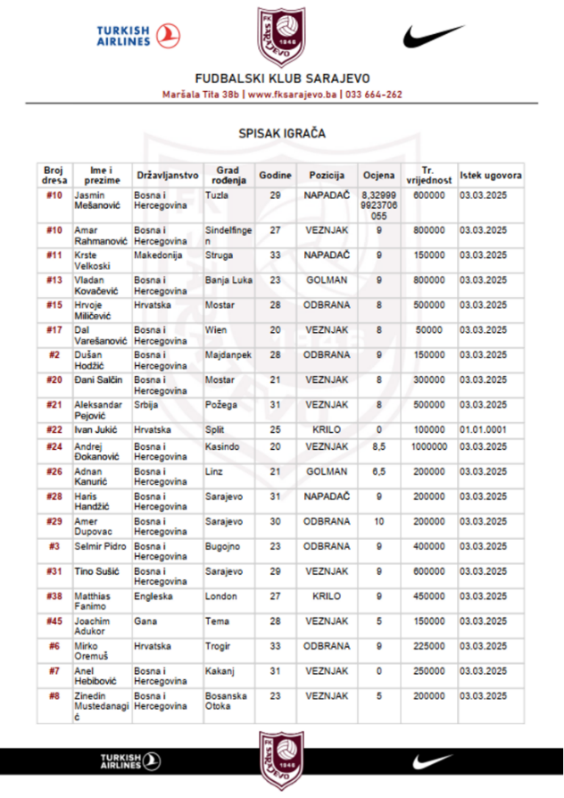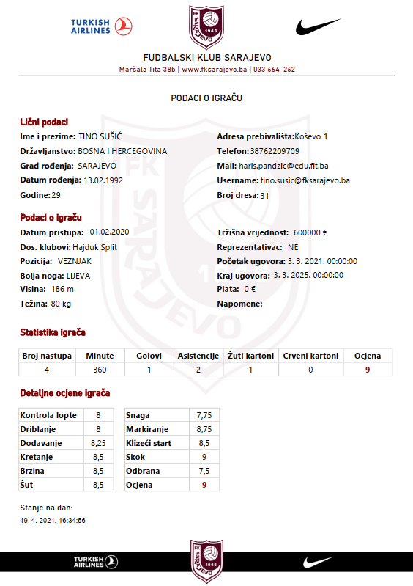U nastavku slijedi ilustracija oba report-a.

**Ilustracija 13**: Prikaz svih igrača

**Ilustracija 12**: Prikaz detalja igrača

**Upravljanje trenerima**

Funkcionalnost *„Upravljanje trenerima“* odnosi se na evidenciju svih podataka, kao i manipulisanje istim kada je u pitanju tip korisnika TRENER. Osnovna akcija u okviru ove funkcionalnosti je *„Prikaz trenera“*, gdje bi se u jednoj tabeli prikazali sljedeći podaci:

* Redni broj
* Datum rođenja
* Državljanstvo
* Grad rođenja
* Licenca
* Link na akciju *„Prikaži detalje“*
* Link na akciju *„Uredi trenera“*
* Link na akciju *„Obriši trenera“*

U okviru Header-a tabele bi se nalazile mogućnosti za generisanje report-a u PDF formatu koji bi sadržavao sličan prikaz kao i iz tabele, te mogućnost dodavanja novog igrača u bazu podataka. Pored toga, korisnik ima mogućnost pretrage/filtera u tabeli i to na osnovu dva kriterija:

* Ime i prezime
* Status (POMOĆNIK, GLAVN)

Uz sve to nalazila bi se i opcija *Refresh*, koja bi imala zadatak da preuzme podatke iz baze bez filtera, tj. dobavi sve igrače. Ispod same tabele bi se nalazile tipke za navigaciju stranicama (*Paging*). U nastavku je prikazana ilustracija navedenih funkcionalnosti:

**Ilustracija 14**: Prikaz trenera

Pored tabele za prikaz svih trenera, ADMINISTRATOR bi imao mogućnost dodavanja novog trenera te generisanja izvještaja za prikaz svih trenera, kao i mogućnost filtriranja po imenu i prezimenu, kao i statusu trenera (POMOĆNI ili GLAVNI). Kao što je to bio slučaj kod igrača i podaci o treneru bi bili podjeljeni na tri sekcije, uz određene promjene kada su u pitanju sportski podaci, a lični podaci i podaci o ugovoru bi bili identični kao kod igrača. Unos sporskih podataka bi podrazumjevao unos sljedećih polja:

* Transfermarkt
* Preferirana formacija
* Licenca
* Datum pristupa klubu
* Prva zvanična utakmica
* Status trenera

Kada je u pitanju funkcionalnost *„Uređivanje trenera“*, ADMINISTRATOR bi imao mogućnost uređivanja svih polja osim polja:

* Ime
* Prezime
* Datum rođenja
* Grad rođenja
* Datum pristupa klubu
* Prva zvanična utakmica

Funkcionalnost *„Prikaz detalja“* bi uključivala prikaz svih polja kao kod IGRAČA, s tim da bi statistika trenera obuhvatila prikaz podataka o:

* Broj utakmica
* Broj pobjeda
* Broj poraza
* Broj neriješenih

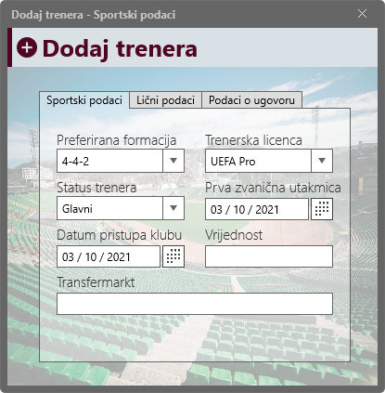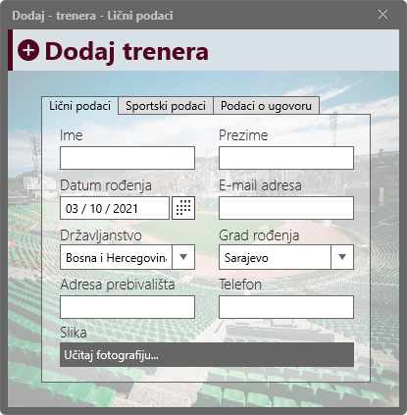U nastavku slijede ilustracije za opisanu funkcionalnost.

**Ilustracija 16:** Sportski podaci

**Ilustracija 15**: Lični podaci

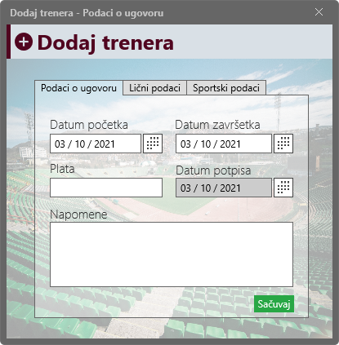

**Ilustracija 17**: Podaci o ugovoru

Sljedeća podfunkcionalnost je *„Uredi trenera“*. Ova funkcionalnost bi svojim sadržajem bila identična funkcionalnosti „Dodaj trenera“. U nastavku slijede ilustracije.

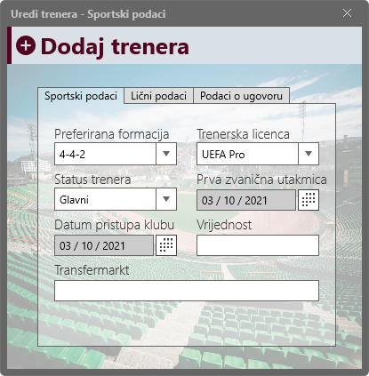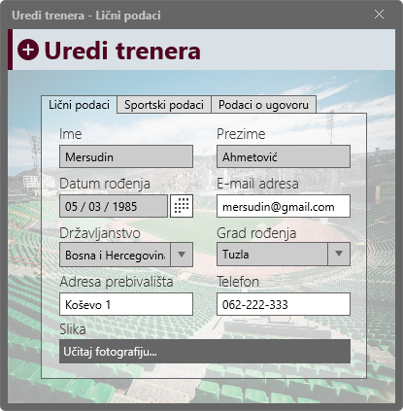

**Ilustracija 19**: Sportski podaci

**Ilustracija 18**: Lični podaci

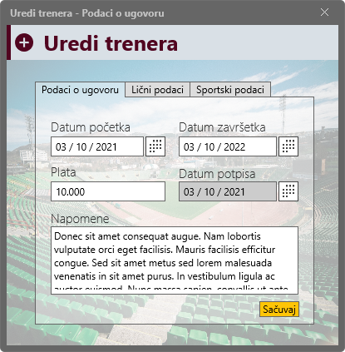

**Ilustracija 20**: Podaci o ugovoru

Funkcionalnost *„Prikaz detalja“* ima za cilj prikaz svih detalja za jednog trenera. Kao i kod igrača, podaci kod trenera bi bili razvrstani u određene kategorije, s promjenom vezanom za prikaz statistike. Kod trenera bi se u obliku ikonica prikazao:

* Broj utakmica
* Broj pobjeda
* Broj nerješenih
* Broj poraza

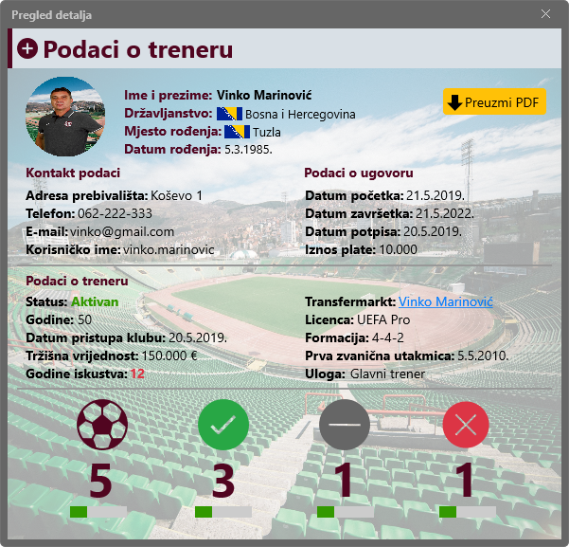U nastavku slijedi ilustracije opisane funkcionalnosti:

**Ilustracija 21**: Prikaz detalja trenera

Dizajn izvještaja za prikaz svih trenera i igrača je identičan kao kod igrača, uz promjene u sadržaju kada je u pitanju statistika trenera.

Time je kompletiran opis funkcionalnosti *„Upravljanje korisnicima“.*

**Upravljanje rasporedom**

Funkcionalnost *„Upravljanje rasporedom“* nudi korisniku određene opcije i mogućnosti kada je u pitanju raspored utakmica kluba. Ova funkcionalnost bi se predstavila kao tabela u kojoj bi bili određeni podaci o utakmicama, a uz taj prikaz, administrator bi imao mogućnost pretrage utakmica na osnovu dva kriterija:

* Vrsta utakmice (Domaća ili Gostujuća)
* Naziv stadiona (Stadion na kojem će se utakmica odigrati)

Uz filtere, nalazilo bi se i dugme za *Refresh* stranice, kako bi se mogli dobaviti podaci bez filtera. U header-u tabele bi se nalazilo dugme za generisanje report-a za prikaz svih utakmica. Ispod same tabele za prikaz, nalazile bi se kontrole za navigaciju stranica.

U tabeli za prikaz svih nadolazećih utakmica, nalazila bi se sljedeća polja

* Datum utakmice (uz datum bi se nalazio podatak, da li je utakmica završena ili nadolazi)
* Satnica (uz satnicu nalazio bi se podatak o vremenskoj prognozi)
* Podatak o utakmici (podaci o portivniku i vrsti takmičenja)
* Lokacija (stadion na kojem se utakmica igra)
* Kapiten (kao slika i ime i prezime igrača)
* Link na akciju za pregled detalja
* Link na akciju za brisanje utakmice

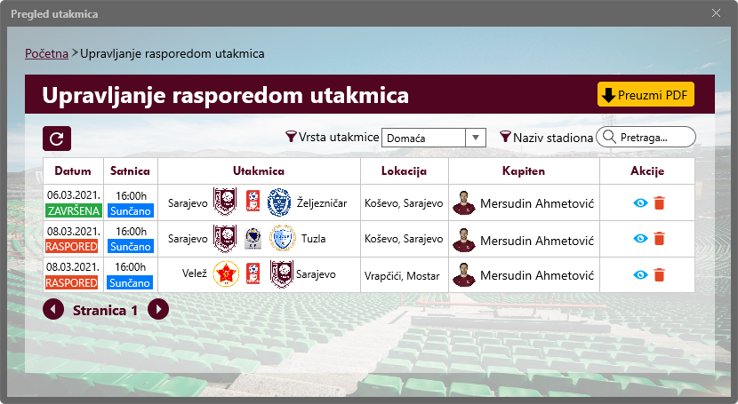Ilustracija koja pokazuje opisanu funkcionalnost slijedi u nastavku.

**Ilustracija 22**: Prikaz rasporeda utakmica

Funkcionalnost *„Prikaz detalja“* je predstavljena novom formom, na koju dolazimo klikom na dugme za prikaz u okviru tabele. Pregled detalja utakmice sadrži sljedeće podatke:

* Grbove klubova
* Logo takmičenja
* Naziv takmičenja
* Naziv stadiona
* Datum
* Satnica
* Slika stadiona
* Slika garniture dresova
* Sudija
* Vrijeme
* Trener
* Kapiten
* Broj ulaznica
* Napomene
* Planirani sastav
* Trener

U samom dnu forme nalaze se dugme za generisanje reporta sa identičnim podacima kao u formi, kao i link na prikaz izvještaja sa iste utakmice (pod uslovom da je utakmica odigrana i da je izvještaj kreiran). U nastavku slijedi ilustracija opisanog.

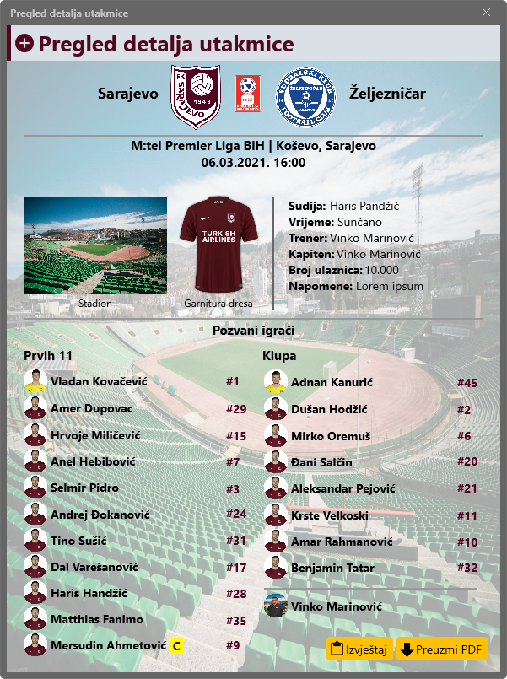

**Ilustracija 23**: Pregled detalja utakmice

Time je kompletiran opis funkcionalnosti *„Pregled detalja utakmice“.*

**Upravljanje izvještajem**

Funkcionalnost *„Upravljanje izvještajem“* ima zadatak korisniku omogućiti uvid u sve odigrane utakmice kluba. Naravno, prikaz bi bio u obliku tabele u kojoj bi se nalazili podaci o utakmici, kao i kontrole za ostale operacije. U header-u tabele bi se nalazilo dugme za generisanje reporta, a ispod bi se nalazili filteri po dva kriterija:

* Vrsta utakmice (Pobjeda, poraz, nerješena)
* Vrsta utakmice (Domaća, Gostujuća)
* Naziv stadiona

Ispod tabele bi se nalazile kontrole za navigaciju stranica. Sama tabela koja prikazuje utakmice bi sadržavala sljedeće podatke:

* Datum (uz podatak prije koliko dana je utakmica odigrana)
* Razultat (uz opis)
* Utakmica (uz grbove klubova i logo takmičenja)
* Lokacija
* Broj ocjenjenih igrača (prikazan uz progress bar, te postotak)
* Status izvještaja (da li je izvještaj ZAVRŠEN, da li je U TOKU ili nikako NIJE POČET)
* Link na pregled detalja izvještaja
* Link na akciju za brisanje

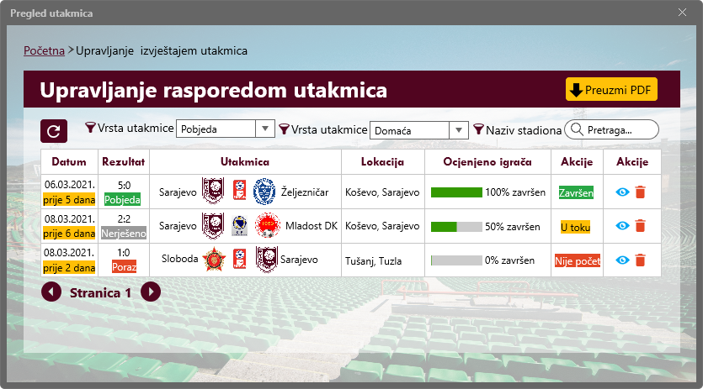U nastavku slijedi ilustracija opisane funkcionalnosti.

**Ilustracija 24**: Pregled odigranih utakmica

Klikom na dugme za pregled, otvara se nova forma koja sadrži sve podatke o utakmici:

* Grbove klubova
* Logo takmičenja
* Naziv takmičenja
* Lokacija
* Datum
* Satnica
* Rezultat
* Igrač utakmice
* Trener
* Vrijeme
* Broj gledalaca
* Ime i prezime delegata
* Datum kreiranja

Pored ovih osnovnih podataka, tu bi se nalazili i statistički podaci sa utakmice:

* Golovi
* Asistencije
* Žuti kartoni
* Crveni kartoni
* Prosječna ocjena ocjenjenih igrača
* Zapisnik

Naravno, uz ovo bi se nalazili i podaci o izmjenama u formatu tabele u kojoj bi se nalazila polja:

* Igrač IN (Igrač koji je ušao u igru)
* Igrač OUT (Igrač koji je napustio igru)
* Razlog izlaska (prestavljen kao enumeracija – Taktički, Forma, Povreda, Ostalo)
* Minuta

U okviru ove forme, na samom dnu, nalazilo bi se dugme z apriaz svih ocjenjenih igrača sa utakmice. Trener nakon svake utakmice ima zadatak da ocjeni igrača po stavkama koje su navedene, kao i evidenciju statistike za svakog igrača.

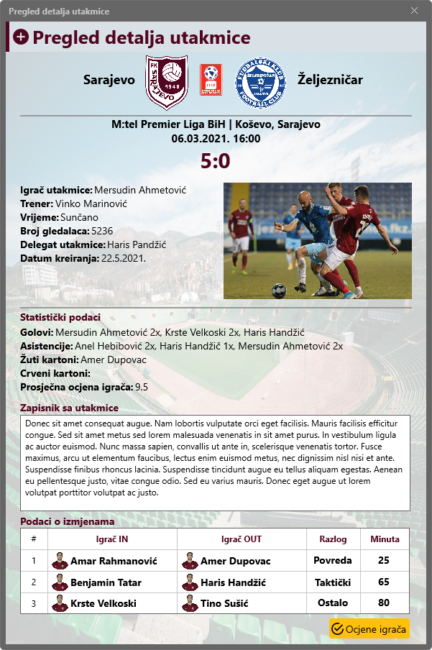U nastavku slijedi ilustracija koja prikazuje opisanu funkcionalnost.

**Ilustracija 25**: Prikaz detalja utakmice

Klikom na dugme za prikaz ocjena igrača, otvara se nova forma koja bi korisniku dala uvid u pregled svih ocjenjenih igrača sa te utakmice. Forma bi sadržavala najbitnije podatke o utakmicei i tabelu sa ocjenjenim igračima sa sljedećim sadržajem:

* Broj dresa
* Igrač (kao slika i ime i prezime)
* Ikonica za broj nastupa
* Ikonica za broj golova
* Ikonica za broj asistencija
* Ikonica za broj žutih kartona
* Ikonica za broj crvenih kartona
* Ikonica za ocjenu sa utakmice
* Ikonica za prikaz prosječne ocjene na osnovu stavki (uz progress bar)
* Polje za prikaz detaljne statistike

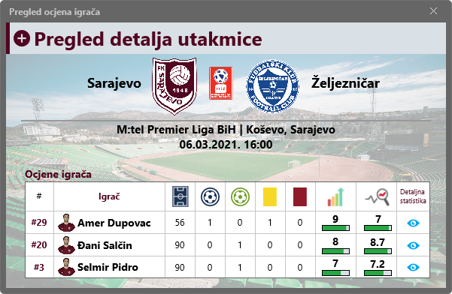U nastavku slijedi ilustracija opisane funkcionalnosti:

**Ilustracija 26**: Prikaz ocjenjenih igrača

Klikom na dugme za prikaz, otvara se nova forma koja korisniku daje uvid u prikaz detaljnih ocjena sa utakmice i to po sljedećim stavkama:

* Kontrola lopte
* Driblanje
* Dodavanje
* Kretanje
* Brzina
* Šut
* Snaga
* Markiranje
* Klizeći start
* Skok
* Odbrana
* Prosjek (odnosi se na prosjek svih navedenih stavki u odnosu na broj odigranih utakmica)

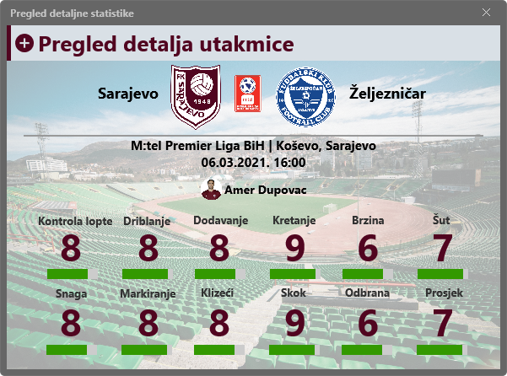Uz svaku stavku bi se nalazio i progress bar koji bi grafički ilustrovao ocjene sa te utakmice. U nastavku je pikazana ilustracija.

**Upravljanje referentnim tabelama**

**Ilustracija 27**: Detaljna statistika sa utakmice

Funkcionalnost *„Upravljanje referentnim tabelama“* ima za cilj dodavanje zapisa u sve tabele koji su neophodni za ispravno funkcionisanje osnovnih operacija kao što je praćenje rasporeda, izvještaja, pozivanje igrača na utakmicu itd. Referentne tabele koje bi se nalazile u bazi podataka su:

* Klub
* Stadion
* Vrsta takmičenja
* Država
* Grad

Svaka tabela pored polja ID bi imala i polje za naziv, a pojedine bi po potrebi imale i fotografiju ili vezu na neku drugu referentnu tabelu. Sve referentne tabele bi bile implementirane na identičan način, a kao primjer je uzet *„Upravljanje klubovima“.*

Funkcionalnost *„Upravljanje klubovima“* bi bila implementirana na sličan način kao i tabele za prikaz rasporeda, izvještaja, igrača i trenera, s tim da bi sadržavale filter za pretragu kluba po nazivu, a svakako bi sadržavala i dugme za *Refresh*, dugme za dodavanje novog kluba, kao i dugmad za navigaciju stranicama. Tabela za prikaz klubova bi sadržavala sljedeća polja:

* Redni broj
* Grb kluba i naziv
* Stadion i lokacija
* Link na akciju „Uredi klub“
* Link na akciju „Obriši klub“

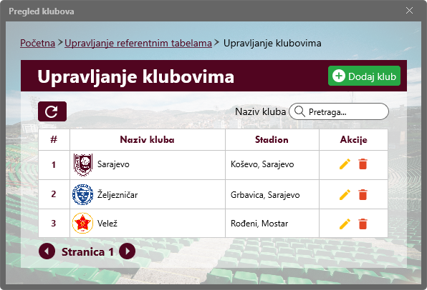Slijedi ilustracija navedene funkcionalnosti.

**Ilustracija 28**: Pregled klubova

Klikom na dugme za dodavanje, otvara se nova forma u kojoj se nalaze polja za unos podataka o novom klubu:

* Naziv kluba
* Grad
* Stadion
* Grb kluba

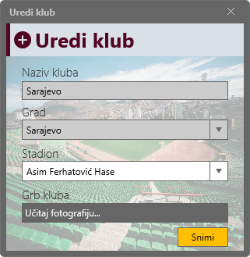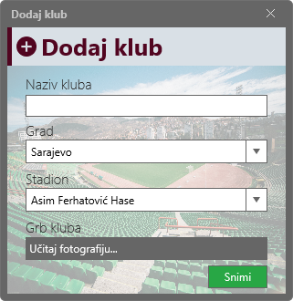Klikom na dugme za uređivanje, otvara se identična forma, s tim da su polja Naziv, Grad onemogućena za izmjenu. Slijedi ilustracija formi za dodavanje i uređivanje kluba.

**Ilustracija 30**: Uređivanje kluba

**Ilustracija 29**: Dodavanje kluba

Treba napomenuti, da ukoliko pri izboru stadiona, nema stadiona koji korisniku treba, klikom na opciju *Dodaj novi*, otvara se nova forma za dodavanje novog stadiona sa sljedećim poljima:

* Naziv stadiona
* Grad
* Fotografija

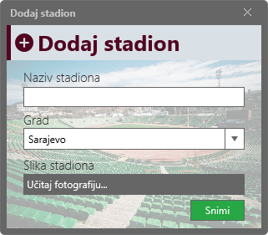Prikaz ilustracije za formu za dodavanje stadiona je prikazana u nastavku.

**Ilustracija 31**: Dodavanje stadiona

Funkcionalnost *„Prikaz kalendara“* ima zadatak da korisniku prikaže kalendar, gdje će biti uneseni svi najbitniji događaji koji nadolaze (Treninzi i utakmice). Prikaz ilustracije je dat u nastavku:

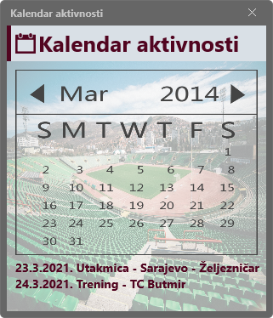

**Ilustracija 32**: Kalendar aktivnosti

Time je završen opis svih funkcionalnosti, koje bi u sklopu desktop aplikacije imao ADMINISTRATOR.

Naredni tip korisnika je TRENER. Sumarni pregled svih funkcionalnosti koje ima trener je:

**1. POČETNA STRANICA**

**2. UPRAVLJANJE RASPOREDOM UTAKMICA**

* Pregled svih nastupajućih utakmica
* Dodavanje utakmice
* Uređivanje utakmice
* Pregled detalja utakmice
* Filtriranje utakmice po kriteriju DOMAĆA/GOSTUJUĆA
* Report za nastupajuće utakmice
* Report za pregled detalja o pojedinoj utakmici

**3. UPRAVLJANJE IZVJEŠTAJEM UTAKMICA**

* Pregled svih utakmica koje imaju izvještaj
* Pregled detalja izvještaja
* Dodavanje izvještaja
* Uređivanje izvještaja
* Filtiranje utakmice po kriteriju DOMAĆA/GOSTUJUĆA i PORAZ/POBJEDA/NERJEŠENO
* Report za odigrane utakmice
* Report za pregled detalja o pojedinoj utakmici
* Slanje SMS poruke najboljem igraču

**4. UPRAVLJANJE ZDRAVSTENIM STATUSOM IGRAČA**

* Prikaz povrijeđenih igrača
* Dodavanje podataka o povredi igrača
* Uređivanje podataka o povredi igrača
* Prikaz detalja povrede za pojedinog igrača
* Filtriranje povrede po imenu i prezimenu igrača i po poziciji
* Report za prikazivanje povrijeđenih igrača

**5. KALENDAR AKTIVNOSTI**

**Početna stranica**

Početna stranica za tip korisnika TRENER bi prije svega imala Panel, odnosno navigacijski meni preko kojeg bi korisnik mogao da prelazi na određene akcije. Navigacijski meni za tip korisnika TRENER bi uključivao sljedeće stavke:

* Početna
* Igrači (Link na prikaz svih igrača iz baze podataka)
* Raspored utakmica (Link na prikaz svih nadolazećih utakmica)
* Odigrane utakmice (Link na prikaz svih odigranih utakmica)
* Zdravstveni bilten (Link na prikaz povrijeđenih igrača)
* Kalendar (Link na prikaz kalendara glavnih aktivnosti)
* Logirani korisnik
* Logout

Pored navigacijskog menija, na Početnoj stranici korisnik bi imao uvid u druge detalje:

* Broj pobjeda
* Broj poraza
* Broj nerješenih utakmica kluba
* Najvažnije podatke o logiranom korisniku
* Detalji o zadnjoj utakmici
* Detalji o narednoj utakmici
* Detalji o narednom treningu
* Broj dana do naredne utakmice
* Mini kalendar

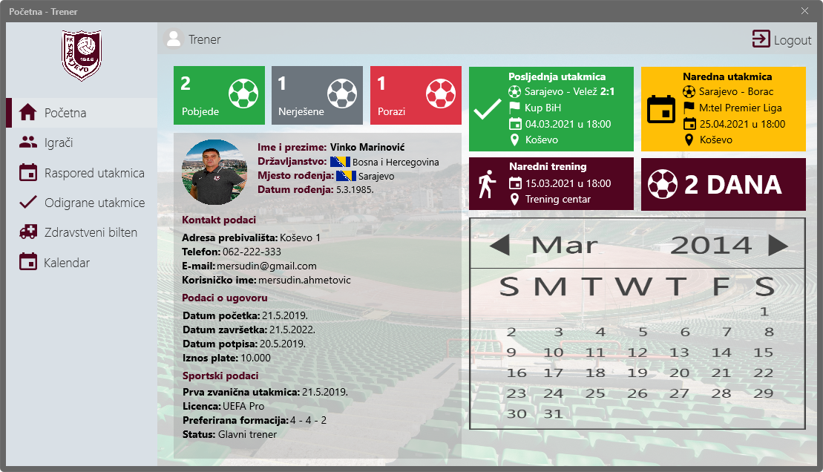U nastavku je prikazana Početna stranica za trenera.

**Ilustracija 33**: Početna stranica za trenera

**Upravljanje rasporedom**

Funkcionalnost *„Upravljanje rasporedom“* bi imala identične mogućnosti kao što je imao administrator. Dodatne mogućnosti koje ima trener su *„Dodavanje utakmice“* i *„Uređivanje utakmice“,* te bi se i kontrole za te akcije nalazile u tabeli za prikaz svih utakmica, a sve ostale mogućnosti (Prikaz, filteri, generisanje izvještaja, pregled detalja) su identični kao i kod administratora.

Funkcionalnost *„Dodavanje utakmice“* ima zadatak da u bazu podataka doda novu utakmicu. Dodavanje utakmice podrazumjeva unos podataka za sljedeća polja:

* Protivnik
* Vrsta utakmice (domaća, gostujuća)
* Takmičenje
* Stadion
* Broj ulaznica
* Vrijeme
* Garnitura dresa (uz sliku DOMAĆE, GOSTUJUĆE i REZERVNE garnutre dresova)
* Datum odigravanja
* Satnica
* Kapiten
* Sudija
* Napomene

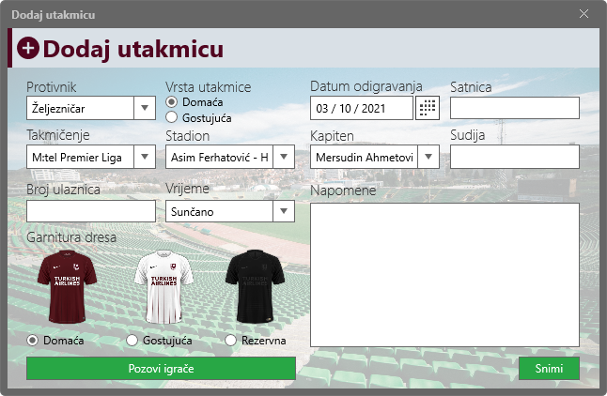Uz sve ove opcije, na dnu bi se nalazilo i dugme za otvaranje nove akcije *„Pozovi igrače“,* koja bi imala zadatak da pozove igrače na utakmicu koja se kreira. Naravno, uz sve ovo nalazilo bi se i dugme za snimanje, koje šalje podatke na server. Slijedi ilustracija opisane funkcionalnosti.

**Ilustracija 34**: Dodavanje utakmice

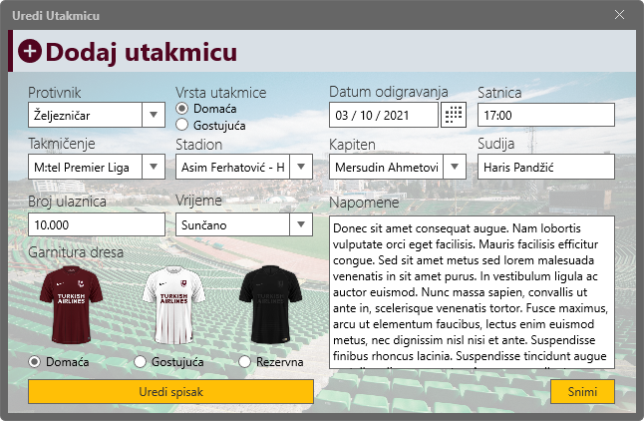Forma identičnog sadržaja je forma za akciju Uredi utakmicu, pa je sadržan te forme prikazan u nastavku.

**Ilustracija 35**: Uređivanje utakmice

Klikom na dugme *Pozovi igrače* otvara se nova forma za pozivanje igrača na utakmicu. Ova forma bi sadržavala tabelu sa prikaz svih igrača iz baze, kao i kontrole za označavanje da li je igrač uvršten u prvu postavu ili klubu. Naravno postojali bi određeni mehanizmi kako se ne bi premašio broj dozvoljenih igrača za prvu postavu (11) i klubu (8), te bi se korisnik na određeni način obavijestio. Tabela u kojoj se nalaze podaci o igračima i kontrole za izbor bi imala sljedeća polja:

* Broj dresa
* Igrač (fotografija, ime i prezime)
* Pozicija
* Kontrola

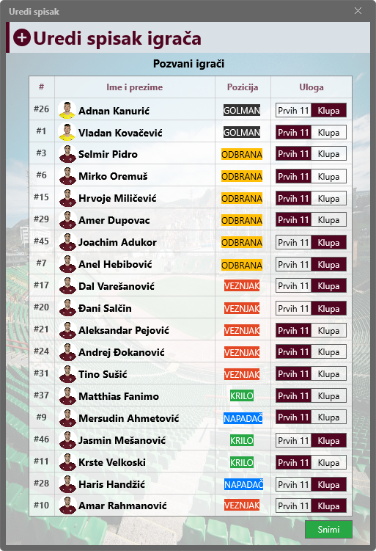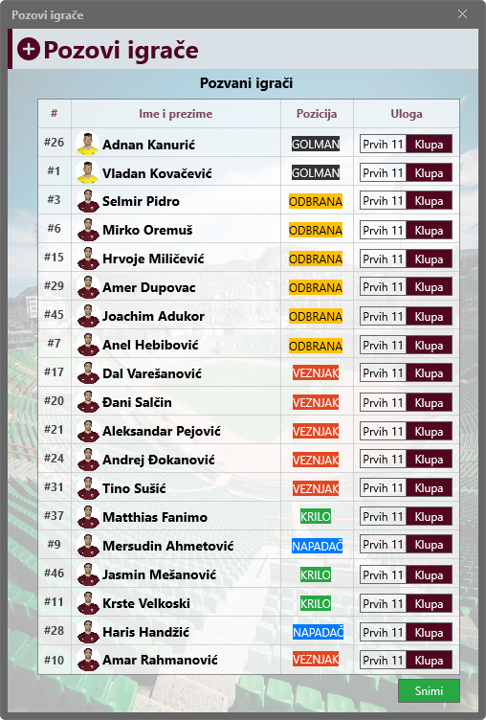Forma identična po sadržaju je i forma za uređivanje spiska, pa je u nastavku prikazan sadržaju dvaju formi.

**Ilustracija 37**: Forma za uređivanje

Ilustracija 36: Forma za dodavanje

Time je opis ove funkcionalnosti kompletiran.

**Upravljanje izvještajem**

Funkcionalnost *„Upravljanje izvještajem“* je osmišljena na način da trener u okviru desktop aplikacije ima mogućnost pored funkcionalnosti koje su opisane za tip korisnika ADMINISTRATOR, za dodavanjem i uređivanjem izvještaja, a u sklopu mobilne aplikacije da ima mogućnost ocjenjivanja igrača i evidentiranja izmjena. Dodatne funkcionalnosti u odnosu na već opisane kada je u pitanju *Upravljanje izvještajem* su *Dodavanje izvještaja* i *Uređivanje izvještaja*. Po sadržaju formi, obje funkcionalnosti su slične, a forma za kreiranje izvještaja bi imala sljedeća polja:

* Utakmica (Klubovi i datum odgiravanja)
* Golovi Sarajeva
* Golovi protivnika
* Igrač utakmice
* Broj gledalaca
* Napomene
* Fotografija

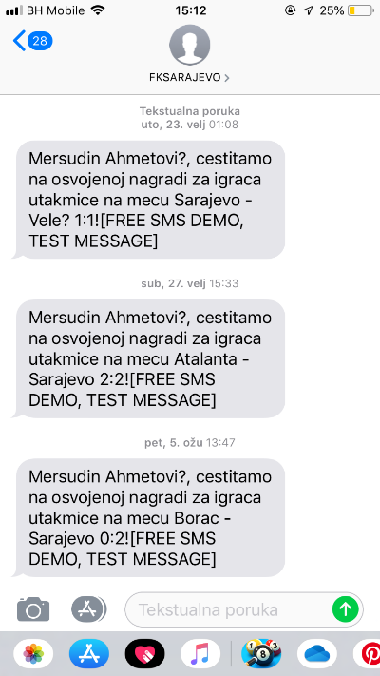Važno je napomenuti da se u sklopu ove funkcionalnosti obavlja aktivnost u pozadini, a riječ je o slanju SMS poruke, igraču utakmice. Sadržaj takve SMS poruke je prikazan u nastavku.

**Ilustracija 38**: Sadržaj SMS poruke

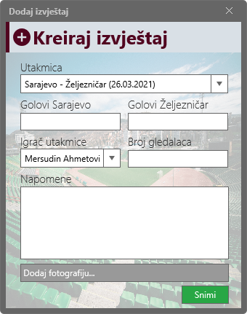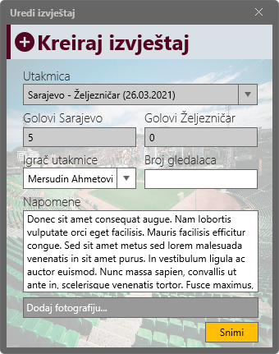Sadržaj formi za dodavanje i uređivanje izvještaja je prikazan u nastavku.

**Ilustracija 39**: Forma za uređivanje

**Ilustracija 38**: Forma za dodavanje

**Upravljanje povredama**

Funkcionalnost *„Upravljanje povredama“* ima za cilj jasnu i preciznu evidenciju o zdravstvenom statusu igrača, odnosno evidenciju o povredama. Dizajn tabele bi bio identičan kao u prethodnim primjerima, uz filtere po poziciji i imenu i prezimenu igrača. Ispod tabele bi se nalazila dugmad za navigaciju stranicama. Tabela za prikaz povreda bi sadržavala sljedeća polja:

* Datum
* Igrač (fotografija, ime i prezime)
* Odsustvo (datum, broj dana)
* Kratki opis (uz kvalifikaciju: TEŽA ili LAKŠA)
* Link na akciju „Pregled detalja“
* Link na akciju „Uredi povredu“
* Link na akciju „Obriši povredu“

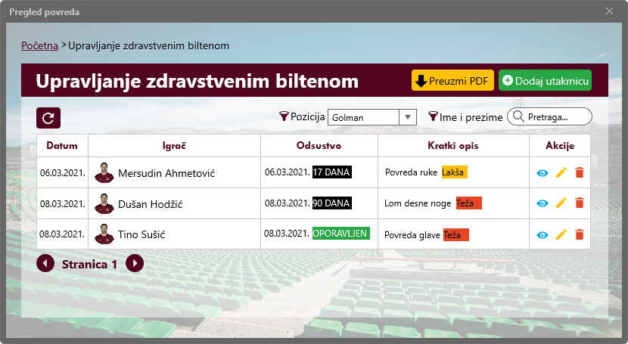Izgled opisanih funkcionalnosti je prikazan sljedećom ilustracijom.

**Ilustracija 40**: Prikaz povreda

Klikom na dugme Dodaj utakmicu, otvara se nova forma, za unos podataka o novoj povredi koja sadrži sljedeća polja:

* Opis povrede
* Igrač
* Tip povrede (TEŽA ili LAKŠA)
* Datum povrede
* Odsustvo DO

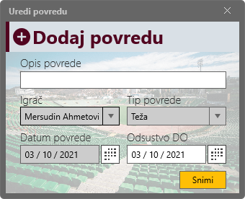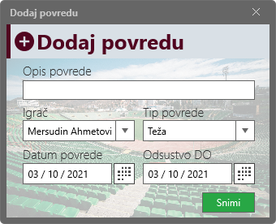Forma identična ovoj je i forma za uređivanje podataka o povredi. U nastavku su prikazane ilustracije za obje forme.

**Ilustracija 41**: Dodavanje povrede

**Ilustracija 42**: Uređivanje povrede

Klikom na dugme za pregled detalja o povredi otvara se nova forma sa prikazom sljedećih polja:

* Igrač
* Opis povrede
* Datum povrede
* Odsustvo DO
* Tip povrede

Time je ova funkcionalnost opisana.

Kao i administrator, i trener bi imao mogućnost pregleda kalendara sa najvažnijim detaljima.

**3.3 Funkcionalnosti mobilne aplikacije**

Mobilnoj aplikaciji eBordo bi imali pristup dva tipa korisnika:

* Trener
* Igrač

Važno je napomenuti da će svaki korisnik imati navigacijski meni uz čiju pomoć će se korisnici kretati sa jedne na drugu stranicu.

Sumarni pregled funkcionalnosti dodjeljene tipu korisnika TRENER su:

**1. UPRAVLJANJE RASPOREDOM UTAKMICA**

* Pregled svih nastupajućih utakmica
* Pregled detalja utakmice
* Filtriranje utakmice po kriteriju DOMAĆA/GOSTUJUĆA
* Određivanje igrača za prvu postavu
* Uređivanje igrača za prvu postavu
* Određivanje igrača za klupu
* Uređivanje igrača za klupu

**2. UPRAVLJANJE IZVJEŠTAJEM UTAKMICA**

* Pregled svih utakmica koje imaju izvještaj
* Pregled detalja izvještaja
* Filtiranje utakmice po kriteriju DOMAĆA/GOSTUJUĆA i PORAZ/POBJEDA/NERJEŠENO
* Evidentiranje izmjena na utakmici
* Uređivanje izmjena na utakmici
* Brisanje izmjene na utakmici
* Evidentiranje ocjene za svakog igrača
* Uređivanje ocjene za igrača
* Brisanje ocjene za igrača
* Pregled svih ocjenjenih igrača na utakmici
* Pregled detaljnih ocjena
* Slanje SMS poruke kod određivanja najboljeg igrača utakmice

**3. UPRAVLJANJE TRENINGOM**

* Pregled svih treninga
* Pregled detalja o treningu
* Dodavanje treninga
* Uređivanje treninga
* Otkazivanje treninga

**4. PREGLED IGRAČKOG KADRA**

* Pregled svih igrača
* Filtriranje igrača po imenu i prezimenu
* Pregled detalja igrača

**5. PREGLED I IZMJENA PROFILA**

Navigacijski meni za tip korisnika TRENER će imati sljedeće stavke:

* Profil
* Raspored
* Izvještaj
* Trening
* Igrači

**Upravljanje rasporedom utakmica**

Funkcionalnost *„Upravljanje rasporedom“* ima za cilj da nadogradi istu funkcionalnost koja postoju unutar desktop aplikacije sa dodatnim mogućnostima za trenera. Mobile aplikacija će imati i neke zajedničke mogućnosti sa desktop aplikacije kao što je filter po tipu utakmice, pregled rasporeda, jer je on osnova za svaku narednu funkcionalnost, s tim da će se u mobile aplikaciji u tabeli prikazivati manji broj polja:

* Utakmica (grbovi klubova i logo takmičenja)
* Datum
* Pregled detalja
* Evidentiranje sastava
* Uređivanje sastava

Ilustracija pomenute funkcionalnosti je data u nastavku.

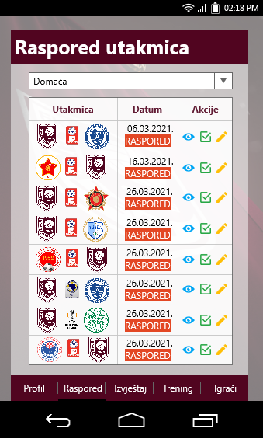

**Ilustracija 43**: Prikaz rasporeda utakmica

Klikom na dugme za prikaz detalja, otvara se novi prozor u kojem se nalaze podaci o utakmici, identični kao u prikazu u desktop verziji. U ovom slučaju postoje dvije stranice koje se mogu otvoriti. Prva stranica u kojoj su prikazani podaci o pozvanim igračima, te druga u kojoj isti podaci nisu prikazani na kojoj bi se nalazilo i dugme za evidenciju pozvanih igrača kroz mobile aplikaciju. Ilustracija obje verzije stranice su date u nastavku.

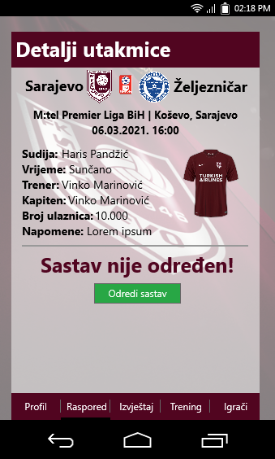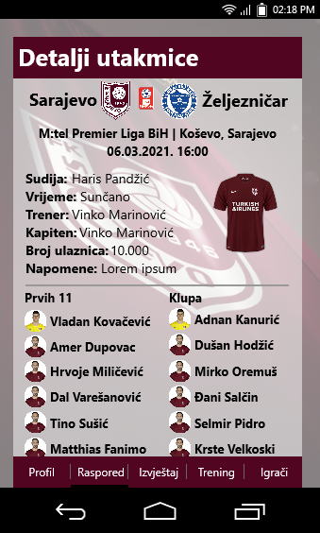

**Ilustracija 45**: Stranica bez sastava

**Ilustracija 44**: Stranica sa sastavom

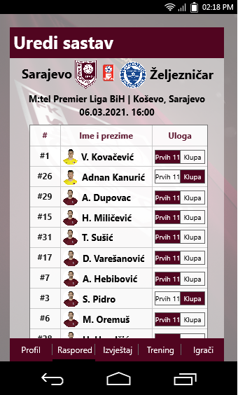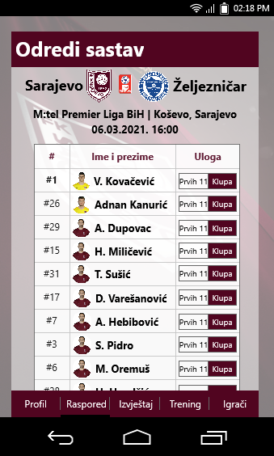Klikom na dugme *Odredi sastav* otvorila bi se nova stranica u kojoj bi korisnik imao mogućnost određivanja sastava za tu utakmicu. Na istu stranicu bi se moglo doći i klikom na srednju ikonicu u polju Akcije. Identičnog sadržaja kao stranica *Odredi sastav* je i *Uredi sastav*, a izgled je prikazan u nastavku.

**Ilustracija 47**: Uredi sastav

**Ilustracija 46**: Odredi sastav

**Upravljanje izvještajem**

Upravljanje izvještajem je funkcionalnost koja će također imati zajedničke tačke sa istom funkcionalnosti unutar desktop okruženja. Prije svega *Prikaz utakmica* bi sadržavao i filter za pretragu po tipu utakmice, kao i rezultatu. Prikaz utakmica bi uključivao prikaz sljedećih polja:

* Utakmica (Grbovi klubova i logo takmičenja)
* Razultat (uz kratki tekstualni opis – POBJEDA, PORAZ, NERJEŠENO)
* Link na akciju za pregled
* Link na akciju za uređivanje

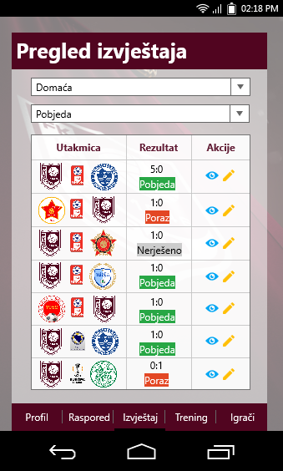Izgled opisane funkcionalnosti dat je sljedećom ilustracijom.

**Ilustracija 48**: Prikaz izvještaja

Klikom na dugme za prikaz detalja, otvorila bi se nova stranica u kojoj bi se prikazali identični podaci kao u desktop verziji, naravno, prilagođeni mobilnoj verziji aplikacije. Ukoliko su izmjene za utakmicu evidentirane, prikazali bi se i podaci o izmjenama u obliku tabele, sa sljedećim poljima:

* Igrač IN
* Igrač OUT
* Link na akciju za uređivanje podataka o izmjeni
* Link na akciju za brisanje podataka o izmjeni

Ukoliko podaci o izmjenama nisu evidentirani, pojavila bi se poruka koja korisniku govori da ti podaci nisu evidentirani, kao i dugme koje korisnika vodi na akciju u kojoj će imati mogućnost evidentirati izmjene. Isti princip je upotrabljen i za ocjene igrača. Ukoliko su ocjene igrača evidentirane, prikazala bi se i tabela za prikaz podataka o ocjenama igrača sa utakmice bez nekih polja koja su postojala u desktop verziji aplikacije. U polju za akcije nalazile bi se kontrole za pristup akcijama za prikaz detalja, uređivanje ocjene, te brisanje ocjene sa nastupa na utakmici. Ukoliko ocjene nisu evidentirane, pojavila bi se slična poruka i kontrola kao što je to bio slučaj sa izmjenama.

U nastavku su prikazane ilustracije za oba primjera.

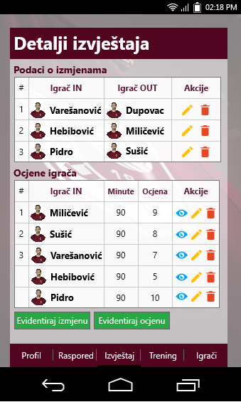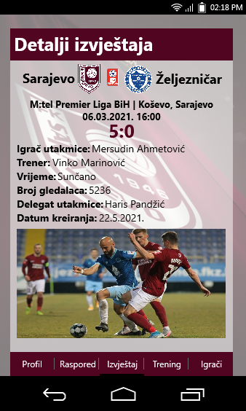

**Ilustracija 50**: Prikaz sa evidentiranim podacima

**Ilustracija 49**: Prikaz detalja izvještaja

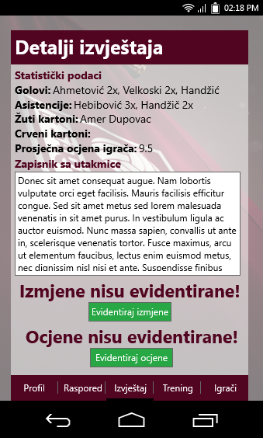

**Ilustracija 51**: Prikaz bez evidentiranih podataka

Klikom na dugme za evidenciju izmjene, pojvaljuje se nova stranica u kojoj će korisnik moći evidentirati izmjenu na utakmici unosom sljedećih podataka:

* Igrač IN
* Igrač OUT
* Razlog izmjene (Povreda, Forma, Taktički, Ostalo)
* Minuta

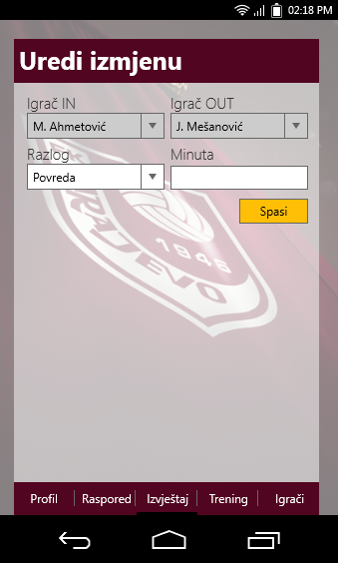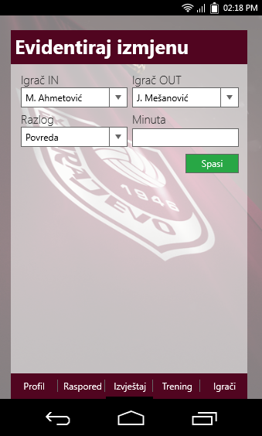Stranica za izmjenu ovih podataka je identična.

**Ilustracija 53**: Uređivanje izmjene

**Ilustracija 52**: Evidentiranje izmjene

Klikom na dugme za pregled detaljnih ocjena u tabeli za prikaz ocjena sa utakmice, otvara se novi prozor u kojem se prikazuju detaljni podaci o nastupu odabranog igrača na određenoj utakmici. Prikaz sadržaja te forme dat je u nastavku.

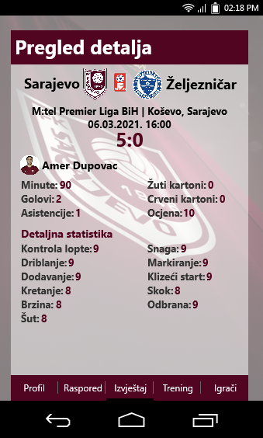

**Ilustracija 54**: Prikaz detaljnih ocjena

Klikom na dugme za evidenciju ocjene na stranici za prikaz detalja izvještaja, otvara se novi prozor za evidenciju ocjena sa nastupa za igrača. Sadržaj ove forme su sljedeći podaci:

* Igrač
* Minute
* Ocjena
* Golovi
* Asistencije
* Ćuti kartoni
* Crveni kartoni
* Komentar na nastup

Uz ovu statistiku, nalazila bi se i stranica za unos ocjena za detaljnu statisku:

* Kontrola lopte
* Driblanje
* Dodavanje
* Kretanje
* Brzina
* Šut
* Snaga
* Markiranje
* Klizeći start
* Skok
* Odbrana
* Prosjek (odnosi se na prosjek svih navedenih stavki u odnosu na broj odigranih utakmica)

Akcija *„Uredi ocjenu“* na koju dolazimo klikom na dugme za uređivanje na tabeli za prikaz ocjena ima identičan sadržaj. Prikaz tih formi dat je u nastavku.

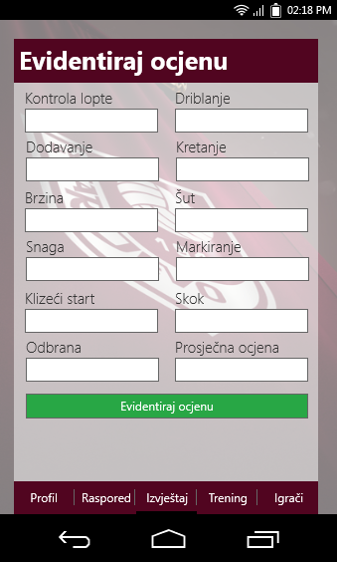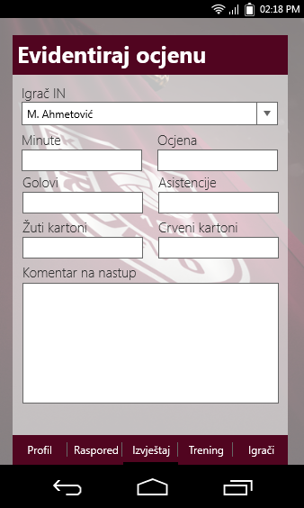

**Ilustracija 55**: Evidencija ocjene

**Ilustracija 56**: Evidencija detaljne statistike

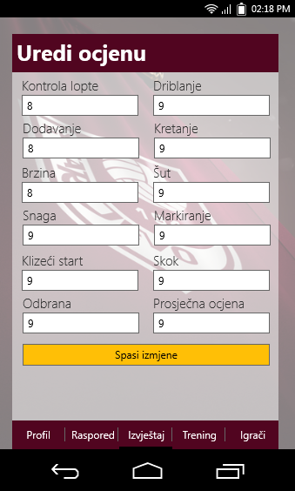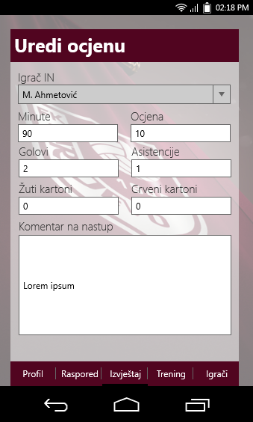

**Ilustracija 58**: Uređivanje detaljne statistiek

**Ilustracija 57**: Uređivanje ocjene

**Upravljanje treningom**

Funkcionalnost *„Upravljanje treningom“* ima zadatak da upravlja podacima vezanim za trening. Klikom na dugme Trening na navigacijskom meniju u dnu ekrana, otvara se prozor sa prikazom svih evidentiranih treninga, sortiranim po datumu. U toj tabeli bi se prikazala polja:

* Vrijeme
* Lokacija
* Link na akciju *„Pregled detalja“*
* Link na akciju *„Uredi trening“*
* Link na akciju *„Otkaži trening“*

U sklopu ove funkcionalnosti nalazio bi se i dio za evidenciju novog treninga. Polja potrebna za unos novog treninga u bazu podataka su:

* Datum treninga
* Satnica
* Lokacija
* Program treninga

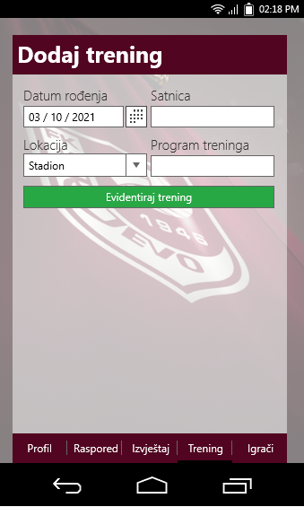Grafički prikaz ovih funkcionalnosti dat je u nastavku.

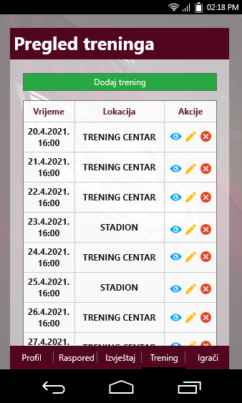

**Ilustracija 60**: Dodavanje treninga

**Ilustracija 59**: Prikaz evidentiranih treninga

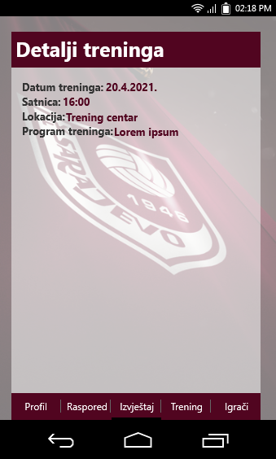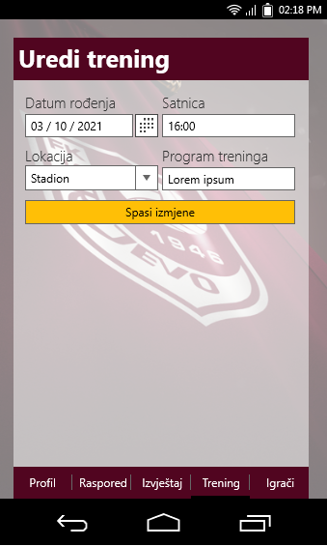Forma identična formi za dodavanje je forma za uređivanje. Također u sklopu funkcionalnosti *„Upravljanje treningom“* uključena je i mogućnost pregleda detalja treninga. Grafički prikaz ove dvije funkcionalnosti dat je u nastavku.

**Ilustracija 62**: Prikaz detalja treninga

**Ilustracija 61**: Uređivanje treninga

**Pregled igračkog kadra**

Svaki trener mora imati uvid u igrače s kojima raspolaže, a to je u aplikaciji *eBordo* uključeno kroz ovu funkcionalnost. Ona se sastvoji od pregleda svih igrača, filtriranja po imenu i prezimenu, te pregleda detalja o svakom igraču. Stranica za prikaz svih igrača uključuje prikaz sljedećih podataka:

* Broj dresa
* Igrač
* Link na prikaz detalja

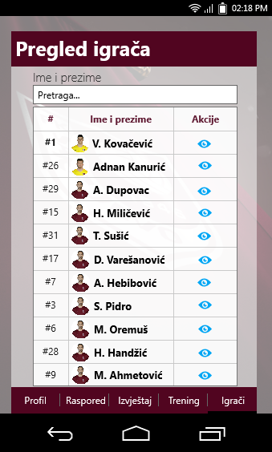U nastavku je prikazana ilustracije ove funkcionalnosti.

**Ilustracija 63**: Prikaz igrača

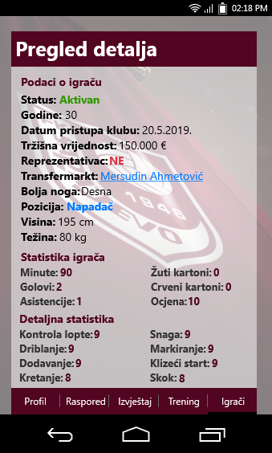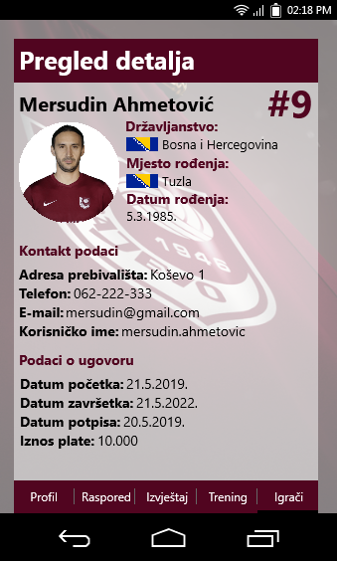Klikom na dugme za prikaz, otvara se stranica sa prikazom svih podataka vezanih za igrača. Podaci su identični onima u desktop verziji aplikacije. Grafički prikaz ove funkcionalnosti dat je u nastavku.

Ilustracija 65: Prikaz detalja igrača

**Ilustracija 65**: Prikaz detalja igrača

**Ilustracija 64**: Prikaz detalja igrača

**Pregled i izmjena profila**

Ova funkcionalnost je dostupna samo u mobilnoj verziji aplikacije, a omogućava da korisnik ima uvid u svoje lične podatke, ali i izmjenu nekih podataka. Ova funkcionalnost je dodijeljena i igraču i treneru. Podaci koje mogu mijenjati su:

* E-mail adresa
* Broj telefona
* Promjena lozinke

Podaci u koje mogu imati uvid, ali ne mogu ih mijenjati (to može administrator kroz desktop aplikaciju) su:

* Ime
* Prezime
* Državljanstvo
* Grad rođenja
* Datum rođenja
* Adresa prebivališta

U sklopu pregleda osnovih podataka, nalazi se i dugme za izmjenu lozinke koje otvara novu stranicu u kojoj korisnik unosom stare, nove i potvrdom nove lozinke može da izmjeni trenutnu lozinku za pristup sistemu. Izgled ovih formi je prikazan u nastavku.

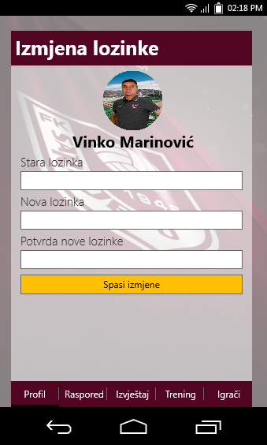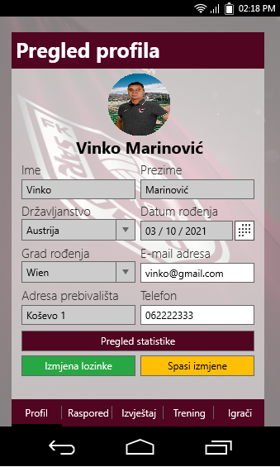

0

**Ilustracija 67**: Promjena lozinke

**Ilustracija 66**: Pregled i izmjena profila

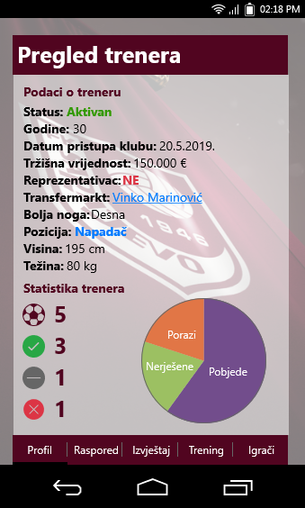U okviru pregleda i izmjene korisničkog profila, korisnik, u ovo slučaju trener ima mogućnost i pregleda vlastite statiskike, koja uključuje prikaz već spomenutih statističkih podataka vezanih za trenera. Izgled forme bi bio sljedeći.

**Ilustracija 68**: Statistika trenera

Sumarni pregled funkcionalnosti dodjeljene tipu korisnika IGRAČ su:

**1. UPRAVLJANJE STATISTIKOM**

* Pregled svih odigranih utakmica sa ocjenom sa te utakmice
* Pregled detaljne statistike igrača
* Grafički prikaz statistike igrača
* Prikaz u kojim stavkama igrač ZADOVOLJAVA, u kojima je PROSJEČAN, te koje mora popraviti

**2. UPRAVLJANJE RASPOREDOM UTAKMICA**

* Pregled svih nastupajućih utakmica
* Pregled detalja nastupajuće utakmice
* Filtriranje utakmice po kriteriju DOMAĆA/GOSTUJUĆA

**3. UPRAVLJANJE IZVJEŠTAJEM UTAKMICA**

* Pregled svih utakmica koje imaju izvještaj
* Pregled detalja izvještaja
* Filtiranje utakmice po kriteriju DOMAĆA/GOSTUJUĆA i PORAZ/POBJEDA/NERJEŠENO

**4. PREGLED I IZMJENA KORISNIČKOG PROFILA**

**5. PREGLED TRENINGA**

Navigacijski meni za tip korisnika IGRAČ će imati sljedeće stavke:

* Profil
* Raspored
* Izvještaj
* Trening
* Igrači

**Pregled odigranih utakmica**

Cilj ove funkcionalnosti je da prkaže igraču sve utakmice koje je odigrao, uz mogućnost pregleda detaljne statistike sa iste. Lista utakmice će se prikazati u obliku tabele, koja će imati sljedeća polja:

* Utakmica (Grbovi klubovia, logo takmičenja)
* Rezulat (uz tekstualni opis)
* Ocjena
* Link na pregled detaljne statistike sa utakmice

Klikom na link na pregled detaljne statistike, otvara se nova stranica u kojoj se nalaze svi statistički podaci sa utakmice, a polja koja su prikazana su:

* Utakmica
* Vrsta takmičenja
* Lokacija
* Datum
* Satnica
* Rezultat
* Igrač
* Kraća statistika
* Detaljna statistika

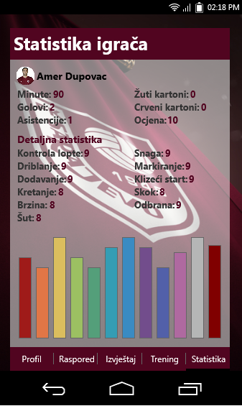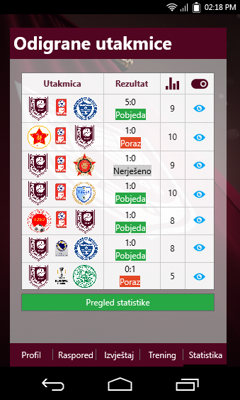Grafički prikaz ove dvije funkcionalnosti dat je u nastavku.

**Ilustracija 70**: Pregled statistike

**Ilustracija 69**: Odigrane utakmice

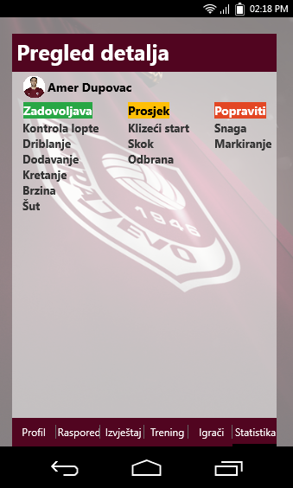Jako bitna funkcionalnost u okviru samog pregleda statistike je i pregled stavki u kojima igrač ZADOVOLJAVA, u kojima je PROSJEČAN, te koje mora popraviti. Ova funkcionalnost je osmišljena na način da korisniku, ali i treneru da uvid u stvari koje igrač mora da koriguje i popravi u svojoj igri. Zelenom bojom bi se označile stavke u kojima zadovoljava, žutom bojom u kojima je prosječan, a crvenom koje mora da popravi. Ilustracija opisanog data je u nastavku.

**Ilustracija 71**: Pregled stavki

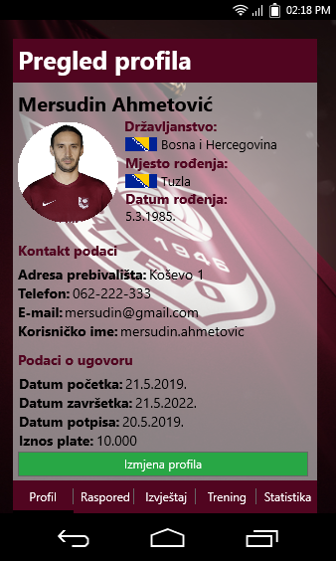Funkcionalnost *„Pregled i izmjena profila“* ima zadatak da igraču da uvid u vlastiti profil uz mogućnost izmjene istog. Stranica za izmjenu korisničkog profila je idenična kao kod trenera. Kod trenera je ova funkcionalnost implementirana u okviru desktop aplikacije. Ilustracija je data u nastavku.

**Ilustracija 72:** Pregled profila

**4. Sistem preporuke**

Sistem preporuke je sistem davanja povratne informacije od strane aplikacije šta korisnik treba da uradi od onoga šta aplikacija preporuči. Sistem preporuke u okviru ove aplikacije će biti implementiran na način da trener prilikom izbora igrača za utakmicu, dobije prije svega one igrače koji imaju najveću ocjenu, kako bi ekipu činili oni igrači koji su najbolji na svojim pozicijama.

**5. Opis web servisa**

Stil softverske arhitekture koji će se koristiti u izradi desktop i mobile aplikacije eBordo je REST. Za izradu desktop aplikacije koristit će se Windows forme, a za mobile Xamarin. Platforma koja će se koristiti za ostvarenje pomenutog rješenja je ASP.NET Core. Posjedovat će kontrolere za upravljanje svim navedenim funkcionalnostima:

* Autenitifikacija/Autorizaja controller
* Drzava controller
* Grad controller
* Stadion controller
* E-mail controller
* SMS controller
* Igrac controller
* Trener controller
* Utakmica controller
* Izvjestaj controller
* Klub controller
* Povreda controller
* Trening controller
* Vrsta takmičenja controller

U principu, metode koje će se koristiti su za ostvarenje navedenih funkcionalnosti su:

* GET
* PUT
* POST
* DELETE

Za izradu same aplikacije koristit će se Visual Studio 2019 uz upotrebu C# programskog jezika. Za implementaciju će se koristiti pristup Database First, a cijela aplikacija zajedno sa bazem će biti dockerizirana.

**6. Opis baze podataka**

Za izradu baze podataka koristit će se relaciona baza podataka. Baza podataka je već gotova i ima 26 tabela, a to su:

1. Uloga
2. Drzava
3. Grad
4. KorisnickiRacun
5. Korisnik
6. IgracStatistika
7. IgracSkills
8. IgracSkillsStavke
9. Ugovor
10. IgracUgovor
11. Igrac
12. TrenerStatistika
13. TrenerUgovor
14. Trener
15. Stadion
16. Takmicenje
17. Klub
18. Utakmica
19. UtakmicaNastupi
20. UtakmicaOcjene
21. UtakmicaSastav
22. Izmjena
23. UtakmicaIzmjene
24. Trening
25. Povreda
26. Izvještaj

Od prikazanih 26 tabela, 6 je referentnih (u stilu Underline), tj. onih koje pored polja ID sadrži naziv ili u nekim slučajevima fotografiju. Važno je napomenuti da će se za prikaz pojedinih polja, korisiti enumeracije, koje su neophodne za prikaz određenih podataka, a koje će u sklopu baze podataka biti prikazane kao cijeli broj. Enumeracije koje će se korisiti su:

* StatusKorisnika (AKTIVAN, NEAKTIVAN)
* Pozicija (GOLMAN, ODBRANA, VEZNJAK, KRILO, NAPADAČ)
* BoljaNoga (DESNA, LIJEVA)
* StatusTrenera (GLAVNI, POMOĆNIK)
* Formacija (4-4-2 ,4-3-3,4-2-3-1...)
* TrenerskaLicenca(UEFA A, UEFA B, UEFA PRO)
* TipGarnutura (DOMAĆA, GOSTUJUĆA, REZERVNA)
* VrstaUtakmice (DOMAĆA, GOSTUJUĆA)
* Vrijeme (SUNČANO, OBLAČNO, KIŠA, MAGLA...)
* IzmjenaRazlog (POVREDA, TAKTIČKI, FORMA, OSTALO)
* Rezultat (POBJEDA, PORAZ, NERJEŠENO)
* LokacijaTrening (TC, STADION)
* TipPovreda (TEŽA, LAKŠA)
* TipUloge (PRVA POSTAVA, KLUPA)

Baza podataka je već gotova i relacionu šemu baze podataka je moguće pogledati na linku:

[Relaciona šema eBordo DB — ImgBB (ibb.co)](https://ibb.co/gSBCZpr)

**7. Zaključak**

Implementacijom ove aplikacije poslovni procesi kluba bi bili olakšani uveliko, a i pohrana bitnih podataka bi bila centralizirana. Poslovi koji su se do sada obavljali ručno su olakšani, tako što će se procesirati digitalno, ali glavna prednost u tome je lakša preglednost podataka gdje u roku od nekoliko sekundi na uvid možete imati tražene podatke. Na osnovu ovoga može se zaključiti da je implementacija ove aplikacije i poslovno opravdana jer će donijeti brojne koristi i olakšrati osnovne poslovne procese. Budući da je osnovna namjena ove aplikacije da olakša i ubrza vođenje poslovnih procesa, ona neće donositi neku veliku finansijsku korist klubu, osim što će smanjiti neke troškove koji su proisticali iz dosadašnjeg načina vođenja poslovnih procesa.